ЖШС «Жас Батыр Атырау» балабақшасы

Ертеңгілік
Қош келдің, Жаңа жыл!
«Балапан» ортаңғы топ
26.12.2022

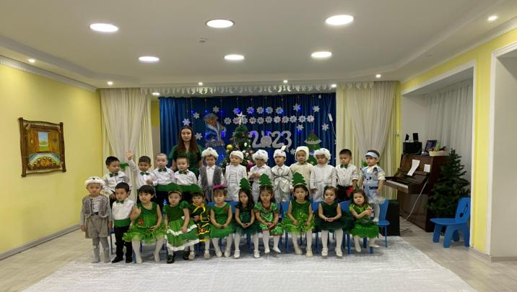

Тәрбиеші: Қабдешова А.Ә

Атырау 2022ж

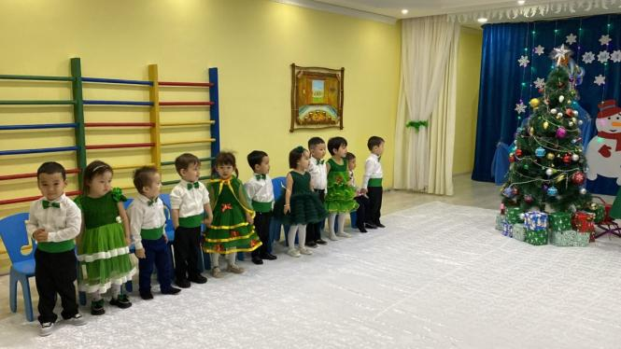
«Жаңа жыл» әні
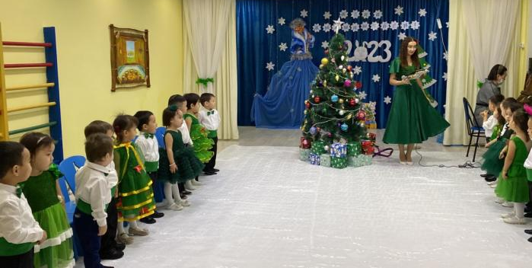
«Аяз ата» әні
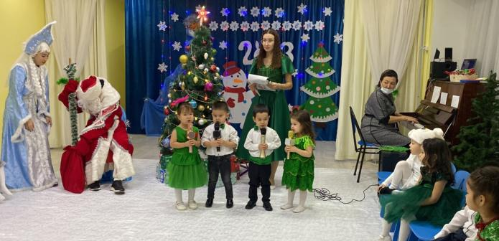
«Келді міне,Жаңа жыл» әні
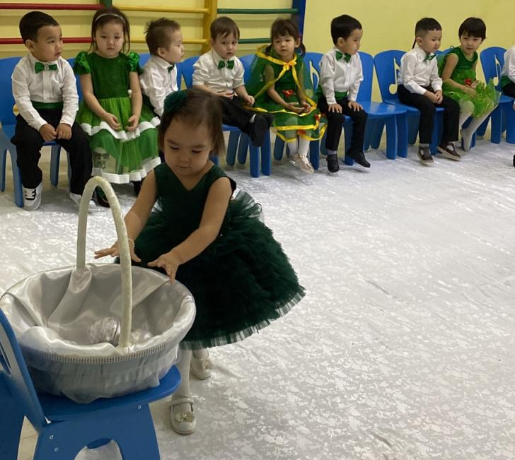
«Қар жинау» ойыны
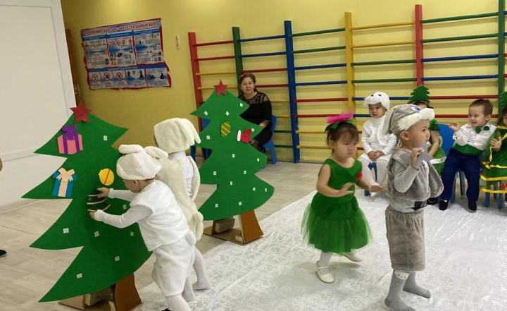
«Шыршаны безендір» ойыны

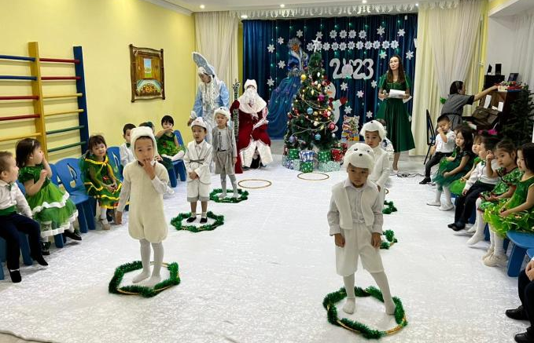
«Ақ қояндар» биі

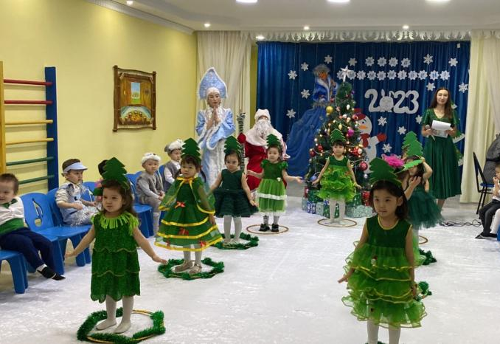
«Жасыл шырша» биі

